ALTERAZIONI DELLA SERIE BIANCA:
LEUCEMIE
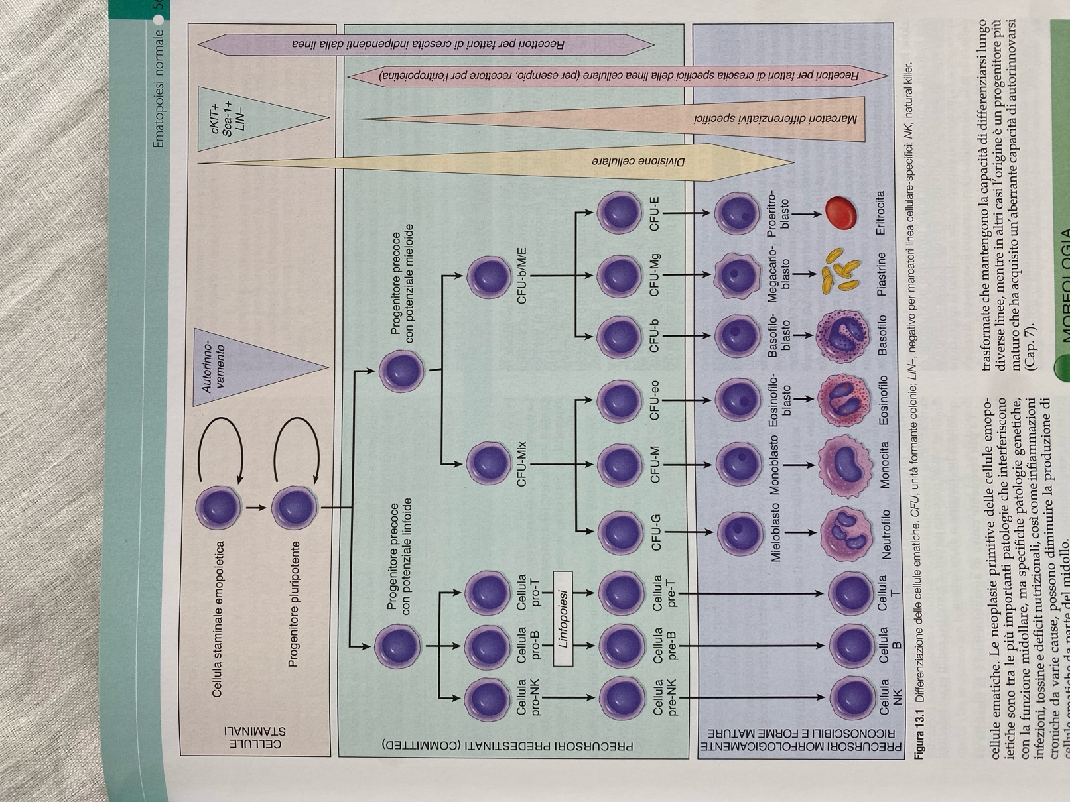
Dal precursore linfoide origineranno i linfociti T, B e le cellule NK, mediante una serie di tappe; mentre dal precursore mieloide originano i megacariociti, gli eritrociti, i neutrofili, i granulociti e i monociti.

Tra le alterazioni della serie bianca si possono avere:
- Leucopenia: diminuzione dei leucociti.
Frequentemente sono coinvolti i granulociti (→ granulocitopenia), più raramente i linfociti (→ linfopenia).
- Leucocitosi: aumento dei leucociti (malattie proliferative).
Possono essere su base neoplastica (→ leucemie) o reattiva.
In caso di leucocitosi reattiva si osservano:
- neutrofilia (infezioni batteriche);
- linfocitosi (infezioni virali);
- monocitosi (malattie autoimmuni quali LES, malattie infiammatorie croniche, tubercolosi, malaria);
- eosinofilia (malattie allergiche, parassitarie -soprattutto di tipo intestinale-, neoplastiche -linfoma di Hodgkin e non Hodgkin-);
- basofilia (rara, spesso indice di malattie neoplastiche mieloproliferative -leucemia mieloide cronica-).
Un caso particolare è la mononucleosi infettiva, in cui si ha linfocitosi con presenza di linfociti atipici che però hanno una loro stabilità, quindi possono essere definiti benigni. Questi linfociti vengono indotti a una proliferazione policlonale.

LEUCOCITI NEL SANGUE:
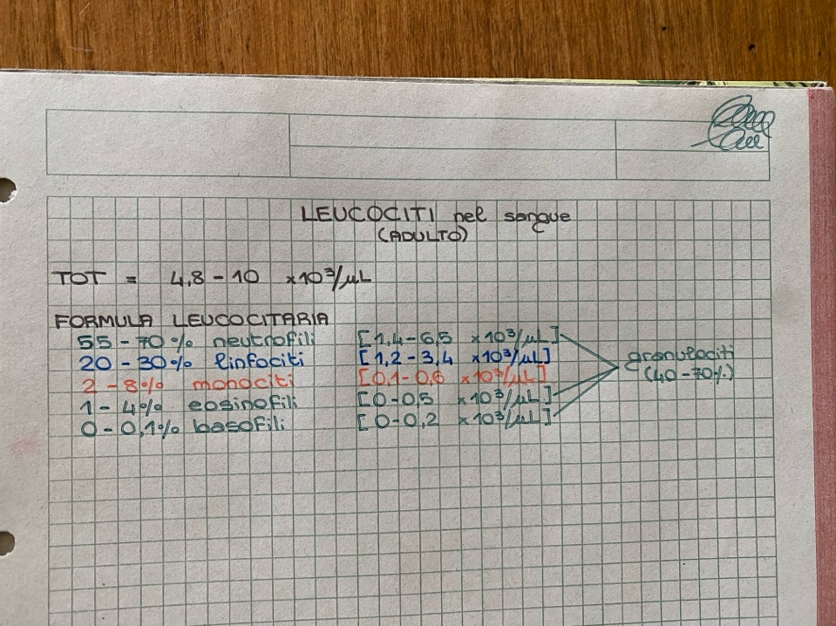

Nei bambini si può avere una formula leucocitaria fisiologicamente invertita, con più linfociti rispetto ai granulociti.

LEUCEMIE
Le leucemie sono neoplasie delle cellule staminali ematopoietiche caratterizzate da una crescita enorme che porta a sostituzione diffusa del midollo osseo da parte delle cellule neoplastiche.
Il precursore varia in base allo stadio di differenziamento → si possono avere leucemie con cellule più mature (se le mutazioni sono avvenute in un precursore che era già prossimo alla fine del suo percorso differenziativo) o leucemie poco differenziate (perché la mutazione ha interessato un precursore tra quelli iniziali).
Il processo inizia nel midollo e le cellule leucemiche diffondono poi nel sangue periferico determinando un marcato aumento del n° dei globuli rossi e possono anche infiltrare il fegato, la milza, i linfonodi e altri tessuti.
In ogni caso, il risultato è un aumento dei globuli bianchi immaturi nel sangue (blasti).
In base alla linea di precursori da cui ha origine la leucemia, si possono avere:
- [cellule linfoidi] → leucemie: linfoblastica acuta, linfatica cronica, prolinfocitica, a cellule capellute; linfomi di Hodgkin e non Hodgkin;
- [cellule mieloidi] → leucemia mieloide acuta/cronica; sindromi mielodisplastiche; mielofibrosi idiopatica.

CASO CLINICO:
Donna, 26 anni. Progressiva astenia, visione offuscata e dispnea negli ultimi mesi. Pz molto pallida, calda, talvolta sincopi (= perdita di coscienza). Presenta linfonodi ingrossati ma non dolenti.
Guardando la retina con l’oftalmoscopio si notano microemorragie retiniche e pre-retiniche (→ piastrine ridotte). Ematocrito notevolmente ridotto (pochi eritrociti, 2.9 g/dl Hb) e aumento del buffy coat dove si trovano i leucociti, che risultano neoplastici e alterati (all’osservazione vengono identificati come blasti).
Il collagene ha occupato gran parte del midollo portando a una diminuzione dei globuli rossi e delle piastrine (la piastrinopenia spiega infatti le emorragie retiniche). Si tratta di una condizione che è peggiorata nei mesi (normalmente 2,9 g/dl di Hb non è compatibile con la vita, ma il risultato di un progressivo peggioramento nel tempo, l’organismo della paziente ha messo in atto dei meccanismi di compensazione).
Diagnosi: leucemia mieloide acuta.

INCIDENZA:
La leucemia linfoblastica acuta è molto frequente nell’infanzia e in adolescenza (>> maschi).
La leucemia linfatica cronica colpisce dai 60 anni in poi; quella mieloide acuta e cronica aumentano dai 50 anni. In tutti i tipi si ha un incremento intorno ai 50 anni, con possibile evoluzione di forme croniche in acute.

CLASSIFICAZIONE:
Le leucemie vengono classificate in base a:
- Grado di differenziamento delle cellule leucemiche:
- Acute → basso grado di differenziamento dei blasti, decorso rapido (se non interrotto da farmacoterapia). Tipica dei bambini e dei maschi adulti.
- Croniche → alto grado di differenziamento dei blasti (che si presentano come più maturi), decorso prolungato nel tempo. Questa forma può trasformarsi in acuta.
- Tipo cellulare predominante:
- Mieloide
- Linfoide
LEUCEMIE ACUTE
Si tratta di un gruppo eterogeneo di neoplasie che originano dalle cellule staminali ematopoietiche, caratterizzato dal disaccoppiamento proliferazione/differenziamento, con conseguente accumulo di cellule ematopoietiche immature nel midollo.
I blasti sono cellule che hanno perso la capacità di dare origine alle cellule più mature e continuano a dividersi, aumentando progressivamente di numero nel midollo osseo (>25%), per poi passare nel sangue periferico (>5%).
Il termine acuta si riferisce alla rapidità di insorgenza dei sintomi e della progressione della malattia che, se non curata, può condurre a morte in breve tempo (il termine non ha un valore prognostico: molti casi di leucemia acuta possono essere curati con la sola chemioterapia).
Le leucemie linfoidi acute si classificano in base alla loro origine (da ly T o B).

EZIOLOGIA:
Eziologia multifattoriale.
Tra le cause si possono trovare fattori ambientali, quali:
- agenti fisici (radiazioni ionizzanti, sorgenti elettriche/magnetiche);
- agenti chimici (benzene e altri composti aromatici, ossido di etilene, fenossi-erbicidi, uretano e nitrosammine, alchilanti -farmaci usati in passato nella chemioterapia-);
- agenti virali (HTLV-1, virus linfotropico delle cellule T umane -virus a RNA-).
Oltre ai fattori ambientali, ci sono delle cause genetiche:
- malattie genetiche: sindrome di Down, sindromi con deficit di riparo del DNA (sindrome di Bloom, anemia di Fanconi), sindromi da immunodeficienza (sindrome di Wiskott-Aldrich, HIV);
- mutazioni: mutazione AML-1/RunX (ereditaria), monosomia del cromosoma 7.
Complessivamente, questi fattori provocano una serie di mutazioni tali per cui si ha un progenitore linfoide o mieloide trasformato in senso neoplastico, incapace di differenziarsi oltre allo stadio in cui si trova, ma proliferante con una maggiore probabilità di assommare ulteriori mutazioni.

PATOGENESI:
Le leucemie acute possono causare insufficienza midollare e infiltrazione d’organo (→ epato-splenomegalia, linfoadenomegalia -linfonodi ingrossati ma non dolenti-, ipertrofia gengivale, lesioni papulari della cute, meningosi -infiltrazioni nervose dei blasti, come paralisi del nervo facciale-).
La fisiopatologia delle leucemie acute comprende:
- Insufficienza midollare: i blasti sostituiscono gradualmente il midollo osseo, determinando:
  - Insufficiente produzione di eritrociti → astenia, cardiopalmo, dispnea.
  - Insufficiente produzione di piastrine → porpora, ecchimosi, epistassi, gengivorragie, disturbi del visus, metrorragie, macroematuria (raro), emorragie del tratto gastrointestinale e del SNC (rare).
  - Insufficiente produzione di leucociti → infezioni gravi.
- Infiltrazione di tessuti e organi non ematopoietici da parte delle cellule blastiche.
- Liberazione di citochine infiammatorie e mediatori umorali → febbre, dolori ossei, sudorazioni notturne, cachessia.

TIPOLOGIE:
- LEUCEMIA MIELOIDE ACUTA (AML o LAM):
Origina da un precursore mieloide caratterizzato da:
- granuli disorganizzati e a zolle nel citoplasma;
- corpi di Auer (accumuli aghiformi di materiale granulare azzurrofilo nel citoplasma di blasti);
- a livello immunofenotipico, mediante citofluorimetria, si trova la mieloperossidasi (quest’ultima orienta verso un’origine mieloide).
Diagnosi: presenza di almeno il 20% di blasti all’interno del midollo osseo.
Il precursore deve subire una decina di mutazione in punti chiave per provocare una leucemia (meno rispetto a quelle solide, perché i leucociti hanno già alcune caratteristiche da cellule neoplastiche -ES: movimento ameboide per abilità migratoria-).
Generalmente, le mutazioni interessano:
- FLT3 (FMS-like tyrosine kinase 3): recettore tirosin-chinasico che normalmente trasmette segnali che mimano i segnali dei fattori di crescita. Se attivata in maniera continua, FLT3 fornisce un continuo stimolo proliferativo ai blasti della cellula, aumentandone anche la sopravvivenza.
- MLL (Mixed Lineage Leukemia gene): è un istone metiltransferasi che modula la trascrizione genica, regolando il grado di metilazione del DNA.
- PML-RAR𝛼 (ProMyelocytic Leukemia - Retinoic Acid Receptor 𝛼): proteina chimerica (106 kD) che si forma in seguito a una traslocazione t(15;17); conferisce un vantaggio proliferativo alla cellula e ne blocca il differenziamento. È costituita da:
- [quasi tutta] PML codifica normalmente per una proteina che lega lo zinco e interagisce con il DNA, attivando il differenziamento terminale dei granulociti.
- [alcuni domini] RAR𝛼 codifica per il recettore nucleare dell’acido retinoico ed è coinvolto nella trascrizione di geni necessari per l’ematopoiesi e il differenziamento.
PML-RAR𝛼 è un marcatore tumore-specifico per le leucemie mieloidi acute (è presente in quasi il 100% dei pazienti con LMA e la persistenza del trascritto PML-RAR𝛼 durante la remissione identifica i pazienti con maggior rischio di recidiva).
- Mutazioni di TP53 o di geni che regolano p53 (perdita di p53 = indice prognostico negativo).

- LEUCEMIA LINFOBLASTICA ACUTA (ALL o LAL):
È la più comune neoplasia dell’infanzia, caratterizzata dalla presenza di linfociti pre-B e pre-T.
È comune un quadro di iperploidia (fino a 50 cromosomi) e frequenti sono le traslocazioni cromosomiche.
Si distinguono:
- B-ALL:
[85% delle ALL] Influenza i linfociti B e si manifesta intorno ai 3-5 anni.
Nelle B-ALL ci sono mutazioni loss of function di geni che regolano il differenziamento dei linfociti B (PAX5, E2A, ...) → non è possibile la differenziazione dei Ly B → accumulo di questi precursori.
- T-ALL:
[15%delle ALL] Influenza i linfociti T e colpisce soprattutto gli adolescenti di sesso maschile.
Nel 70% delle T-ALL c’è una mutazione gain of function di NOTCH1 necessario nelle fasi precoci dello sviluppo dei linfociti T nel timo (NOTCH1 codifica per fattori dell’angiogenesi → angiogenesi patologica nel midollo dei soggetti con leucemia).

DIAGNOSI DIFFERENZIALE LEUCEMIE ACUTE:
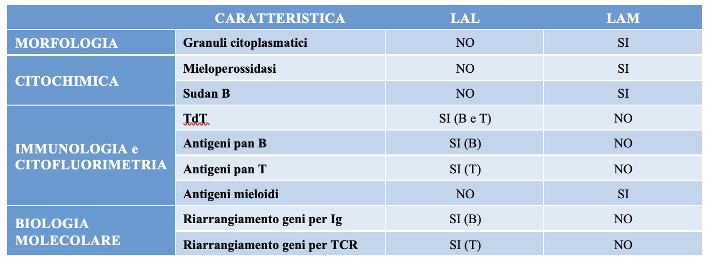
Dopo l’analisi ematica (con risultato positivo per leucemia), viene prelevato il midollo (che nella leucemia acuta si presenta come ipercellulare perché riempito di blasti).

LEUCEMIE CRONICHE
TIPOLOGIE:
- LEUCEMIA MIELOIDE CRONICA (LMC):
Origina da una cellula staminale (HSC) pluripotente.
Nel 90% dei casi è presente una traslocazione cromosomica t(9;22) che dà origine al cromosoma Philadelphia (Ph1, anomalia cromosomica BCR/ABL). La presenza di Ph1 distingue la LMC dalle altre neoplasie mieloproliferative. Solo il 5% dei casi di LMC è BCR/ABL negativo (LMC atipiche, molto rare e con prognosi peggiore).
Sul cromosoma 22 si ha la formazione del gene ibrido BCR/ABL, costituito da:
- BCR [normalmente sul cromosoma 22]
- ABL [normalmente sul cromosoma 9]: tirosin-chinasi normalmente presente nel nucleo, dove induce all’apoptosi cellule che hanno subito un danno non riparato al DNA.
Il gene ibrido codifica per una proteina di fusione BCR/ABL. Questa si localizza nel citoplasma e fosforila proteine adattatrici nella cascata di fosforilazione del segnale, attivando diverse vie che portano a resistenza all’apoptosi e induzione alla proliferazione (riproduce gli effetti di una stimolazione continua con fattori di crescita) → vantaggio proliferativo della cellula staminale mutata e della sua progenie, oltre all’instabilità genetica che predispone a ulteriori mutazioni.
L’acquisizione di ulteriori mutazioni può portare all’evoluzione in leucemia acuta.
BCR/ABL fosforila anche proteine come la F-actina e la paxillina, provocando una diminuzione dell’adesione allo stroma emopoietico per un’alterazione del citoscheletro → lo stroma del midollo osseo risulta più rilassato, quindi è più facile che i precursori entrino in circolo infiltrandosi nei vari organi.
La storia naturale della malattia non trattata prevede:
- Fase cronica: dura circa 4 anni (da 1 a 10 anni).
Può essere asintomatica ma si osservano:
- leucocitosi (20-100.000/μl nei casi a diagnosi occasionale; 100-400.000 nei casi sintomatici, con neutrofilia) e frequente basofilia;
- presenza di precursori granulocitari (blasti in 1-5% dei casi con iperleucocitosi);
- piastrinosi moderata (400.000-1.000.000/μl);
- eritrociti nella norma o lieve anemia;
- splenomegalia frequente (correlata all’entità della leucocitosi);
- midollo osseo ipercellulare con: iperplasia granulocitopoietica, blasti <5%, megacariociti aumentati, fibrosi scarsa/assente.
I sintomi, se presenti, sono aspecifici (astenia, dimagrimento, sudorazioni, tensione o dolori addominali da splenomegalia nei casi con iperleucocitosi).
- Fase accelerata: [dopo la fase cronica; è possibile che non si verifichi] dura 6-12 mesi.
Possibile comparsa di ulteriori alterazioni del cariotipo, segni di alterata maturazione emopoietica (aumento delle cellule immature nel sangue e nel midollo, anemia, piastrinopenia, incremento della basofilia), incremento della splenomegalia (indipendente dalla leucocitosi), frequente accentuazione di sintomi infiammatori (astenia, sudorazioni, febbre, dolori ossei).
- Fase blastica: si hanno ulteriori mutazioni che portano a una sopravvivenza di pochi mesi (decesso causato generalmente da infezioni o emorragie).
Si osservano:
- quadro ematologico di leucemia acuta (mieloide nel 70% dei casi, linfoide nel 30%) con leucocitosi (blasti midollari o periferici >20%), anemia, piastrinopenia e granulocitopenia;
- frequente epato-splenomegalia con eventuali dolori addominali associati;
- adenopatie;
- febbre e dimagrimento;
- infezioni;
- diatesi emorragica.
Un approccio rivoluzionario in terapia oncologica per la LMC è la target therapy con il farmaco Glivec, che riconosce ed elimina solo le cellule portatrici dell’anomalia molecolare, attaccando il sito catalitico di BCR/ABL e bloccandone l’attività (si tratta di un farmaco da assumere a vita, che consente al paziente di tornare ad un quadro ematopoietico normale).
- LEUCEMIA LINFOCITICA CRONICA:
Origina dalle cellule B mature (linfociti) e insorge con un numero di linfociti >400/μl.
È più comune in occidente nelle persone con più di 60 anni (>> paesi occidentali); gli uomini affetti sono circa il doppio rispetto alle donne.
Il paziente è spesso asintomatico e in generale i sintomi sono aspecifici: affaticabilità, anoressia, calo ponderale. Si osservano anche: linfoadenopatia (linfonodi ingrossati non dolenti né duri, mobili sui piani superficiali e profondi, non tendono a confluire in pacchetti o a fistolizzare), epatosplenomegalia, marcata leucocitosi (>200.000/μl), anemia immunoemolitica o trombocitopenia (10-15% dei casi).
La malattia ha un decorso molto variabile, per cui è difficile prevederne l’evoluzione.

LEUCEMIA VS LINFOMA:
La leucemia interessa i precursori midollari, mentre il linfoma è una proliferazione neoplastica dei precursori linfocitari.
La distinzione non è netta, perché si parla di “leucemia” quando è diagnosticata la presenza di blasti nel sangue; “linfoma” quando la diagnosi è fatta per la presenza di linfonodi ingrossati che contengono un infiltrato neoplastico. Tuttavia, alcuni linfomi sono associati alla presenza di cellule anomale in circolo, così come in molte leucemie i blasti possono infiltrare i linfonodi.
L’uso di due termini, quindi, deriva dalla valutazione delle differente presentazione della malattia quando facciamo diagnosi.

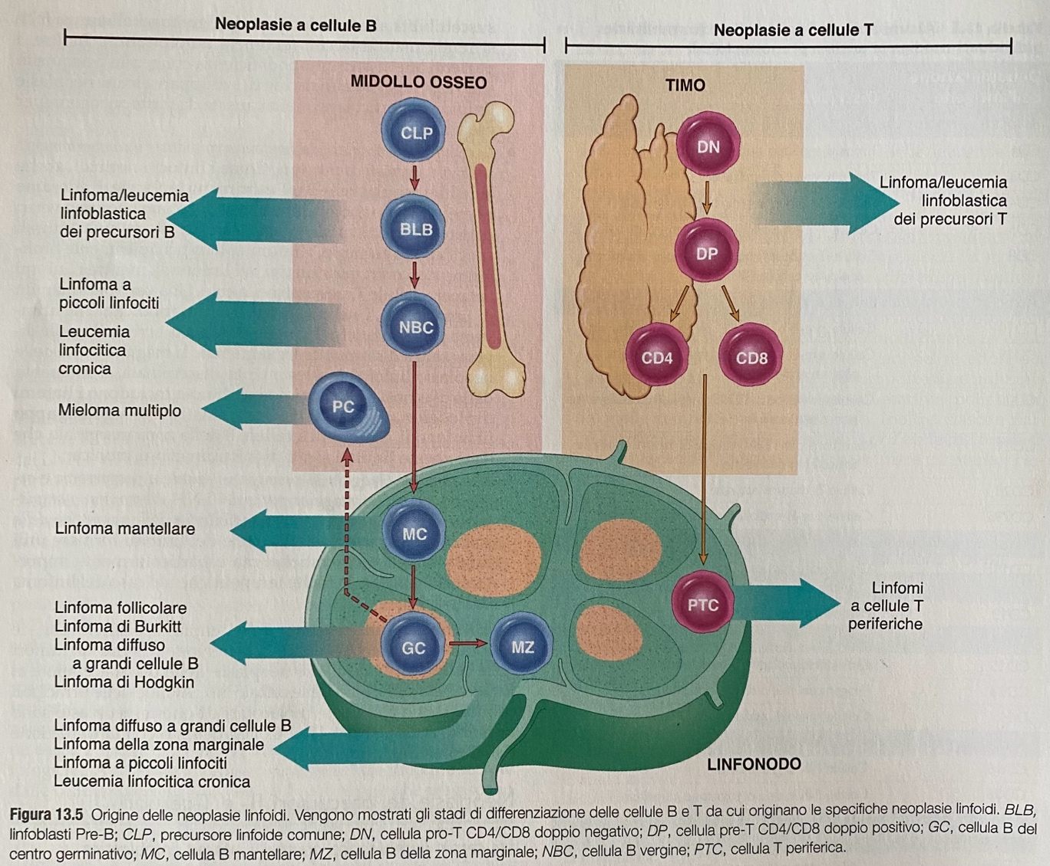
RECAP:

